
嵌入式系统原理与设计
课程实践报告



 | 题 目: | 基于QT的串口调试接口
 | 学 院: | 人工智能学院
 | 姓 名: | 张仪瑄 辛健鹏 张国航
 | 专 业: | 计算机科学与技术
 | 班 级: | 计科211
 | 学 号: | 19221107 19221109 19221105
 | 指导老师: | 熊迎军 职称: 讲师
2024年6月15日

目录
一. 课程设计要求 2
二． 接口简介 2
三．理论分析 2
1. 硬件Linux环境搭建 2
2. 串口软件设计 4
四．源码分析 4
1. UI界面源码： 4
2. 主要成员类介绍： 6
3. 功能代码 6
五．测试分析 12
1. 移植QT程序至开发板： 12
2. 运行后界面如下所示： 13
六．成员分工 14
七．个人实践体会 14

课程设计要求
开发一个串口调试助手或者网络调试助手，包括ARM版和桌面版。2-3人一组，按组完成课程设计报告和课程设计内容，16-17周连同理论课的课程报告一起提交。
- 两个工具任选一个或者同时实现。
- 实现完整功能，不仅仅是界面
- 进行实际测试
- 撰写报告

- 接口简介
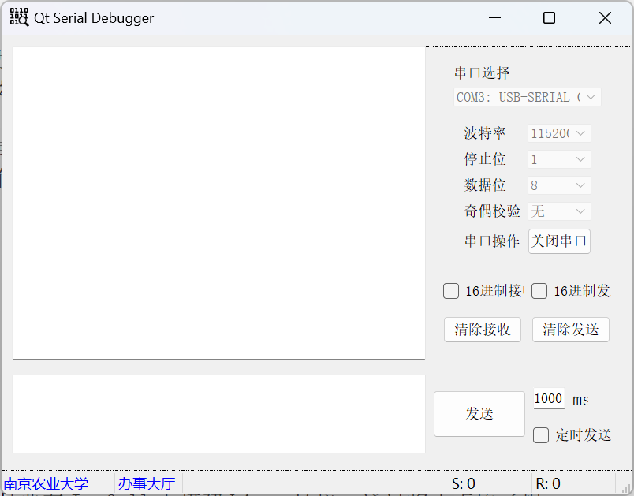
以上是我们的接口，右侧进行串口参数的配置；左侧上面的文本显示发送过来的文本内容，下方是编译发送出去的内容。下方蓝色字体点击后可进入学校官网；右下角统计发送、接受的字符数量。

三．理论分析
- 硬件Linux环境搭建
运行QT串口，最关键的是要在Imx6ull上搭建Linux环境，通过将正点原子提供的Uboot与linux镜像在Ubuntu中进行交叉编译，再将其拷贝到SD卡上，即可通过SD卡进一步配置linux系统；在插上SD卡后，利用uboot加载linxu系统初始化即完成启动，启动界面如下：
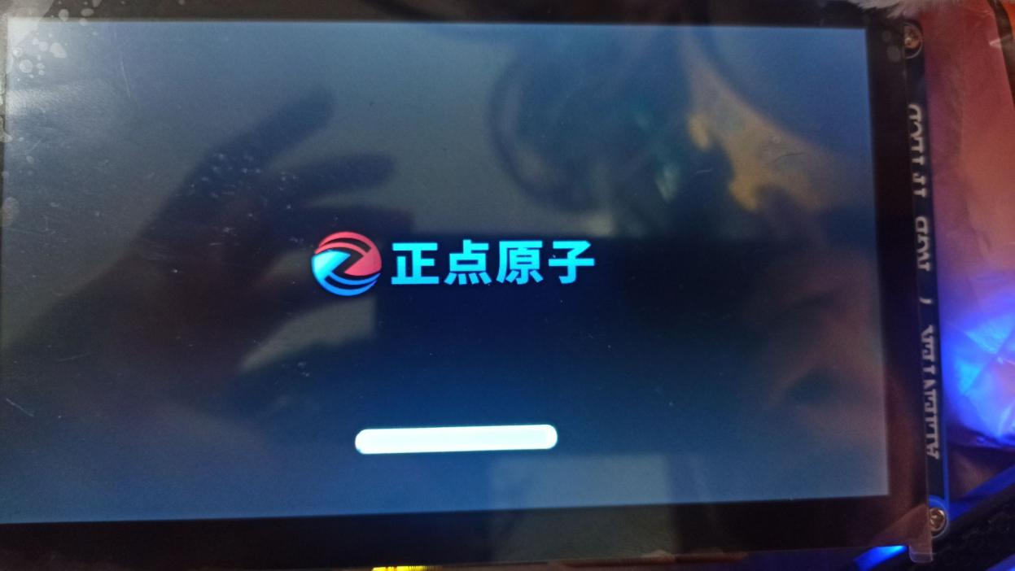
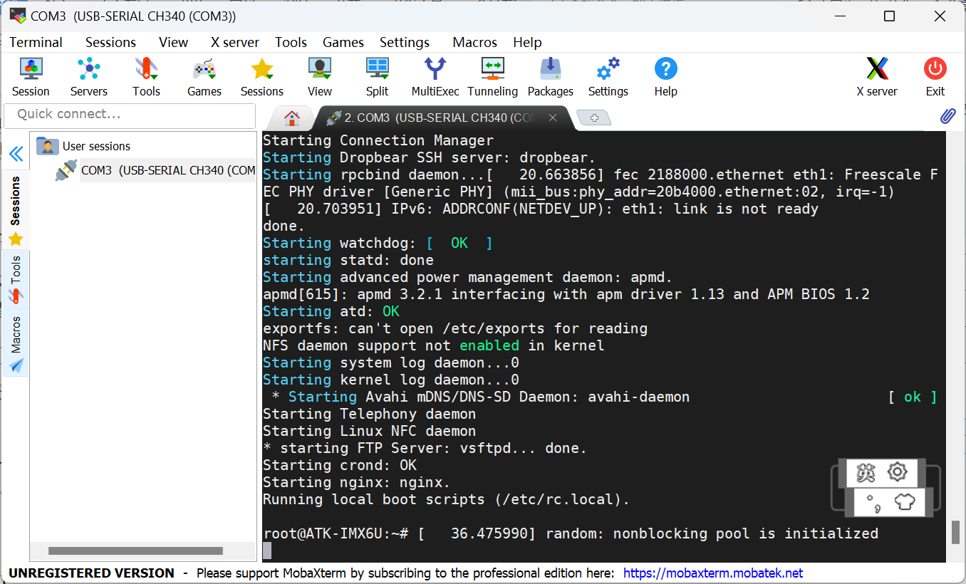

在板子上搭建了linux环境后，可以在板子内交叉编译（较为麻烦），或者在主机中把写好的QT工程编译完成后的可执行程序，拷贝到SD卡后插卡运行，这里我们把打包好后的文件烤入SD卡：
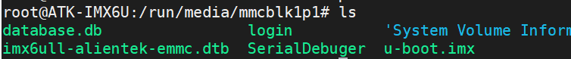
上面的SerialDebuger即可编译好的执行QT程序。

- 串口软件设计
在串口软件设计中，重点使用QT的QSerialPort类；在引用该类前，首先要在pro文件中添加对该模块的支持：
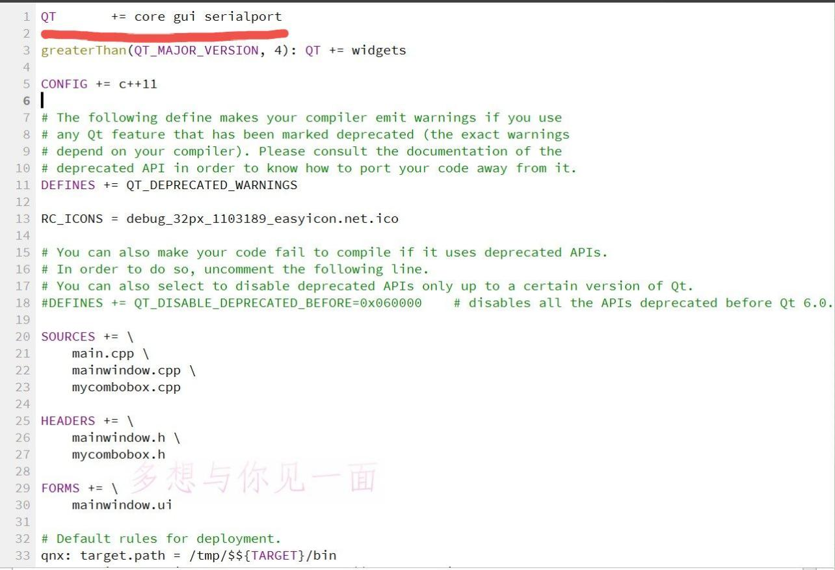
利用该类提供的各类方法实现串口的检测、打开，从而实现串口调试；同时还需要进行相关布局，我们采用QT提供的窗口设计方式，设计UI交互界面；接着利用QT提供的信号槽机制实现按钮事件的；在此基础上，我们还进一步创新，利用QTimer计时器，实现定时发送；并利用lbLinkBlog设置超链接测试网络。

四．源码分析
- UI界面源码：
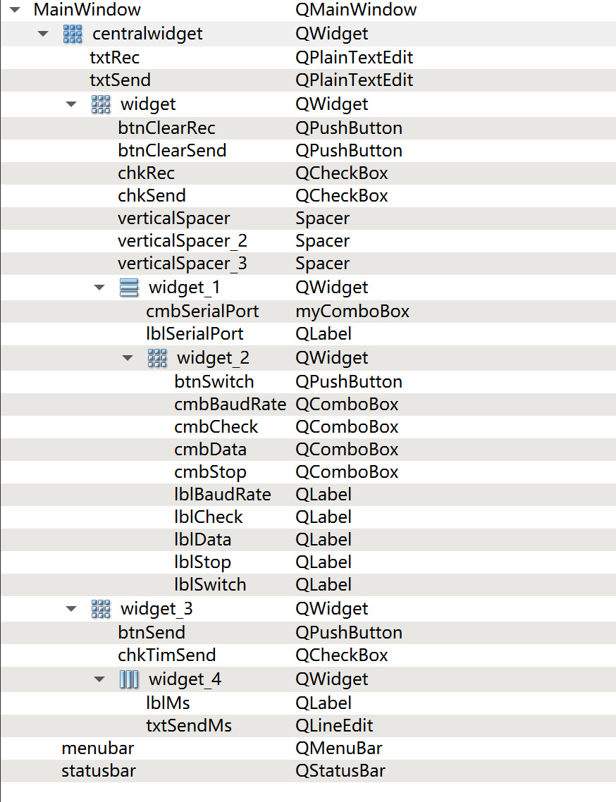
首先定义一个centralwidget，显示整个界面的布局，设置定义其位置与尺寸；接着定义两个QPlainTextEdit在左侧，上面的TextEdit显示接受的数据，不可编辑；下面的可以自己编译，表明要发送的数据。在右侧定义一个widget，设置两个QButton与checkBUtton用于选择接收、发送方式；上方一个widget显示QLabel，下面是myComboBox，其会列出检测到的端口，可选择相应端口完成进行通信；接着设置一个新的widget进行相应的波特率，停止位等选择；最下方可选择发送与定义延时后定时发送；最下方是测试网络的功能，在网络正常时，点击南京农业大学或办事大厅会弹出到相应的网址。右下角设置label会显示接受、发送的字符数量；左下角，为测试网络的超链接，我们设定为南京农业大学学校官网，在Mux6ull上，当ip配置正确，点击后会登录到官网；同时，利用painter类绘制虚线，以区分各功能块、实现美观。

- 主要成员类介绍：
- 主串口对象 QSerialPort *mySerialPort，我们的串口调试一次只能调试一个串口，通过对UI界面的操作可以配置该串口的信息
- Ui类，通过Forms下的ui定义界面显示，其内包含各种组件，按钮，选项框等
- 发送、接收计数器，用于显示发送接收的数据，每次调用mySerialPort的readall()、write()后，会统计收发字符数量，并在界面显示
- 定时器Timeout，可以设定延时发送

- 功能代码
- 串口接收显示
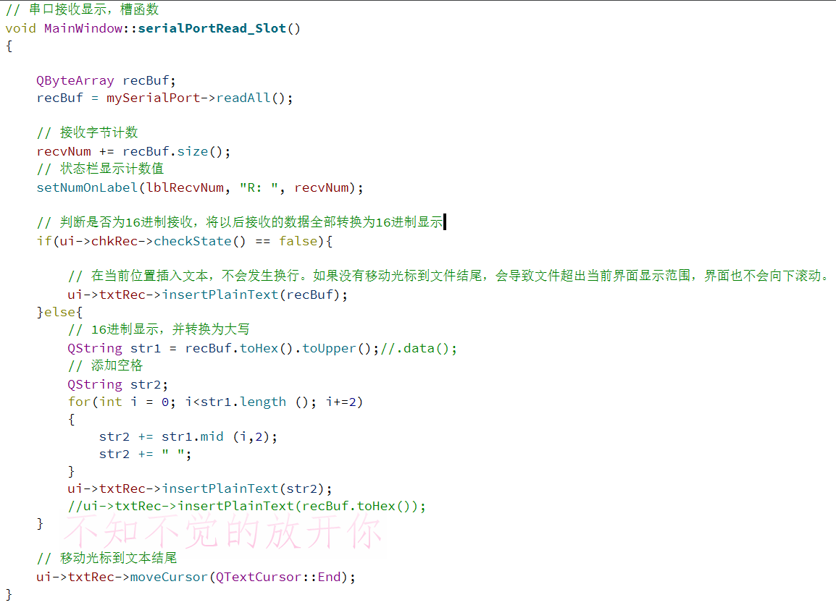
该槽函数与Myserial的信号readyRead相连，当主串口接收完数据后触发；首先利用readAll()读取从该串口发送来的所有数据（即接收数据），计数接收的数据，从而改变右下角显示的R的数值；同时判断是否选定为16位显示，如果是16位，则将接受的数据，用.toHex().to(Upper)转换为大写，转换后在接受文本框显示：
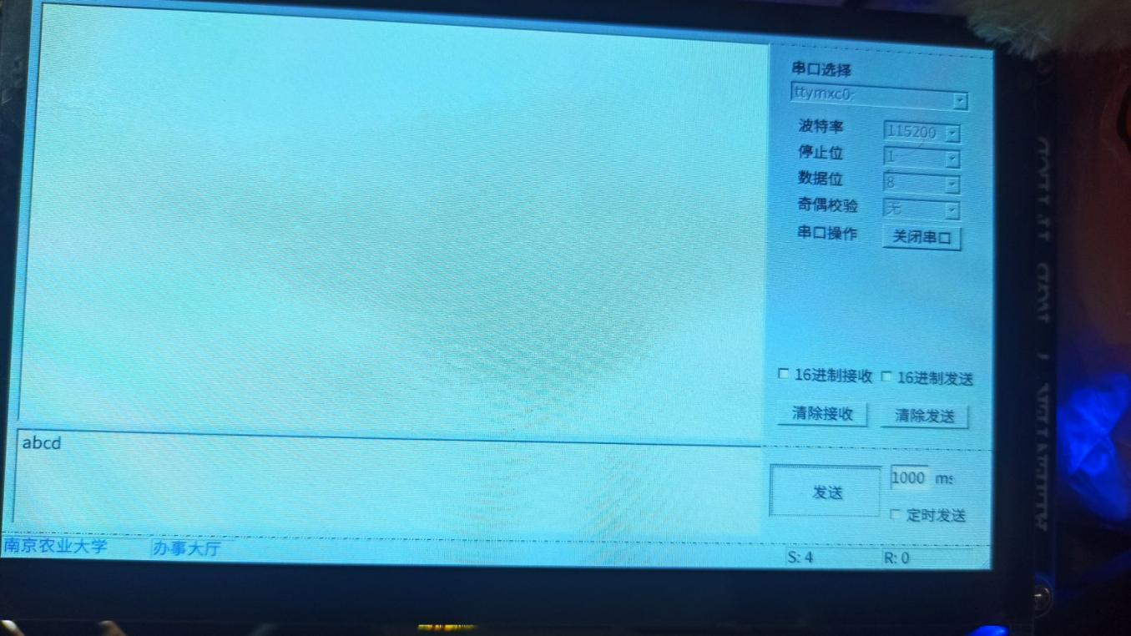

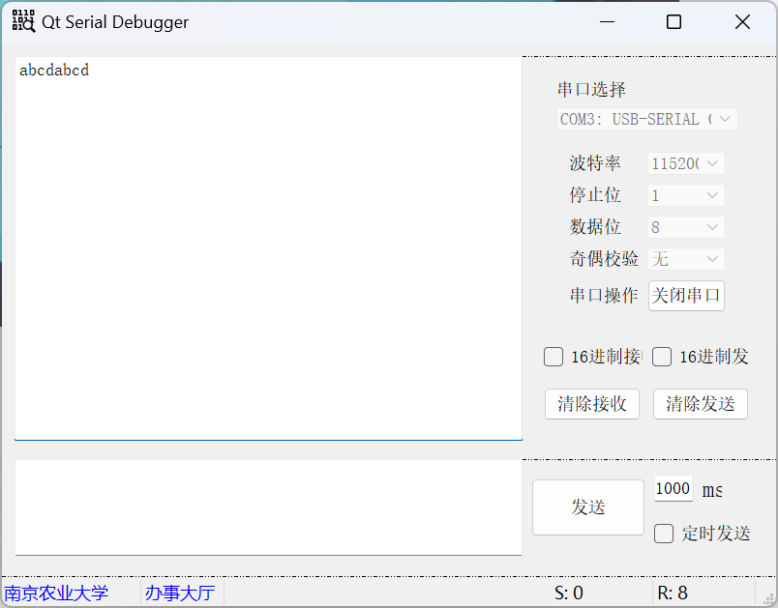
- 串口的打开与初始化
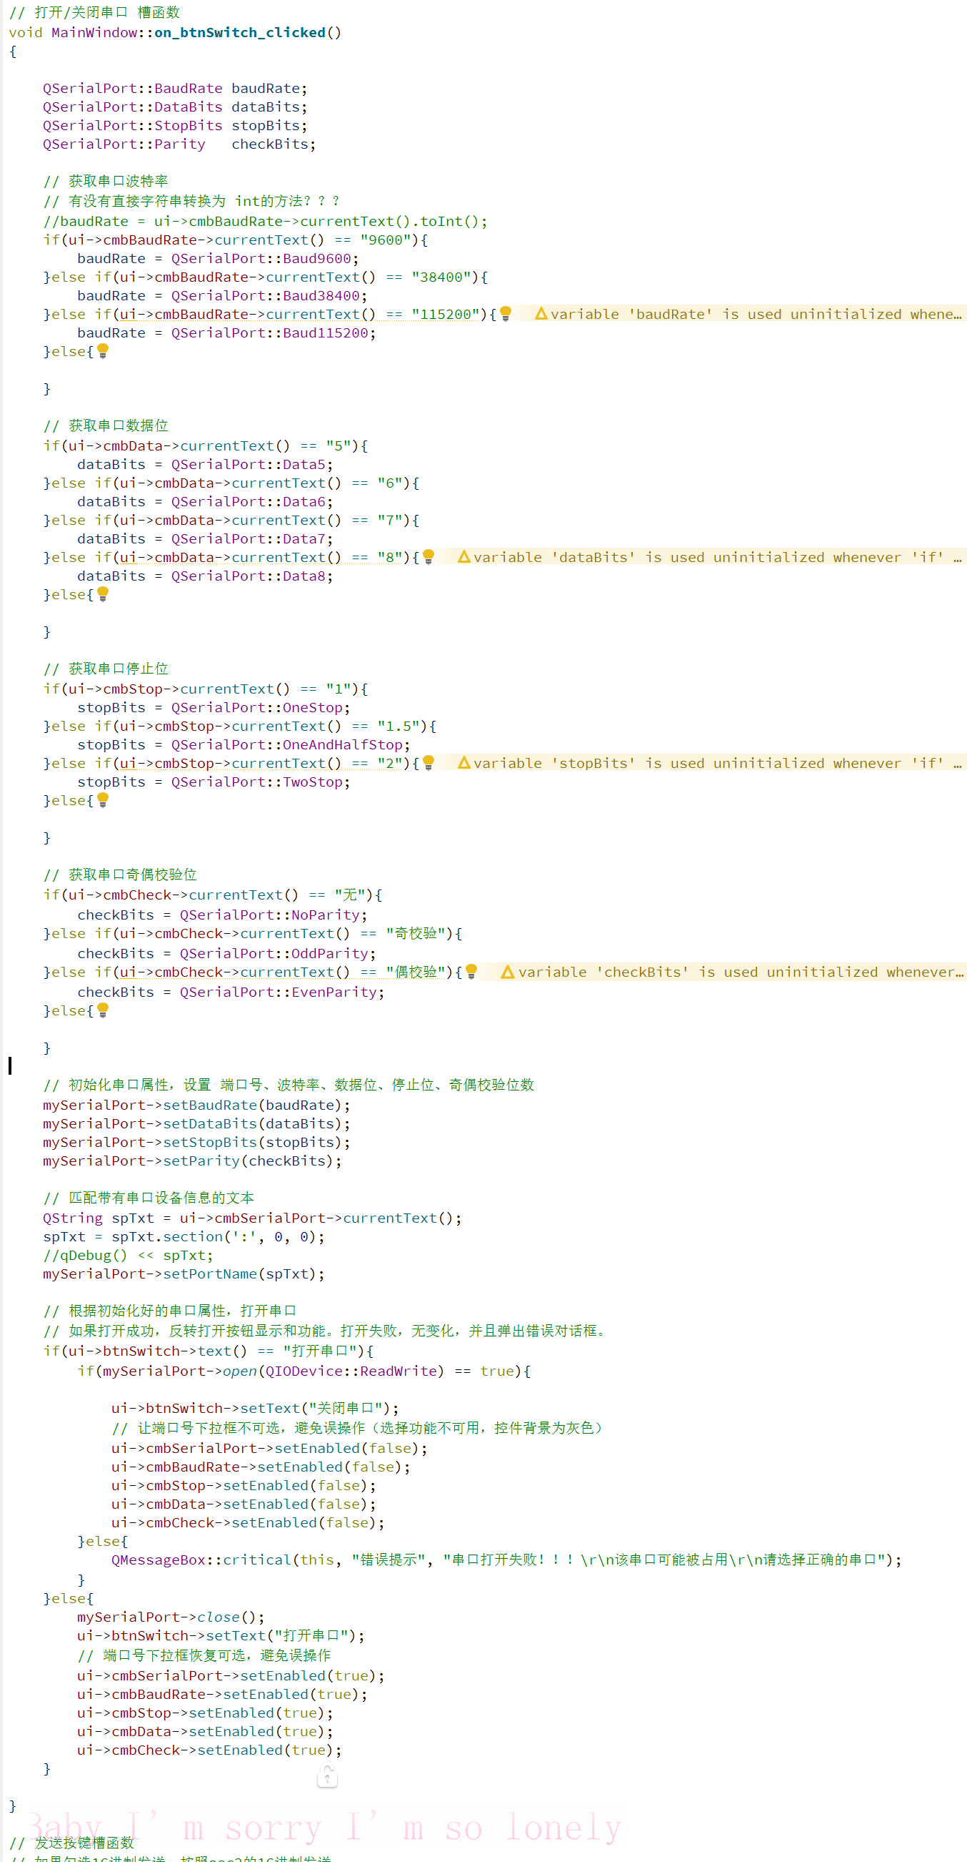
读取UI界面选定的的波特率、停止位、数据位以及是否采用奇校验、偶校验的信息，初始化串口类，接着打开串口；若打开串口连接无异常，且未被其他软件占用，则会打开成功，否则会弹出窗口提示打开失败：
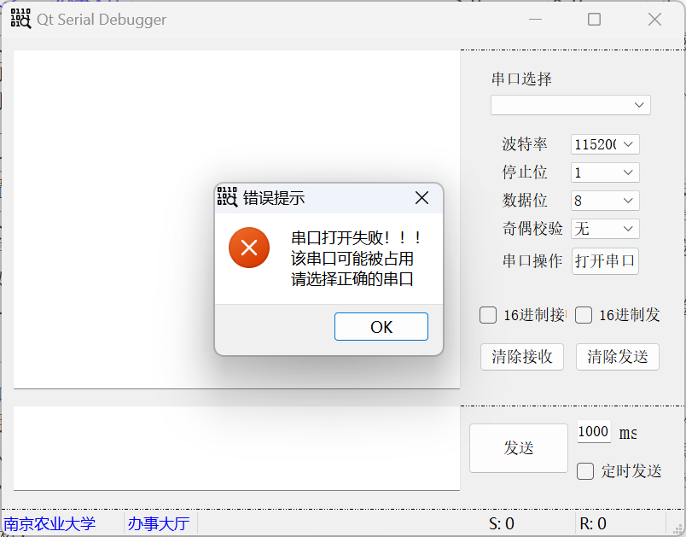
- 发送按钮槽函数
连接到click()信号，按钮点击后触发；根据UI界面判断是否选择16进制发送，进行相应转换后读取发送文本框的内容，并调用主串口MySerial的Write()函数发送出去
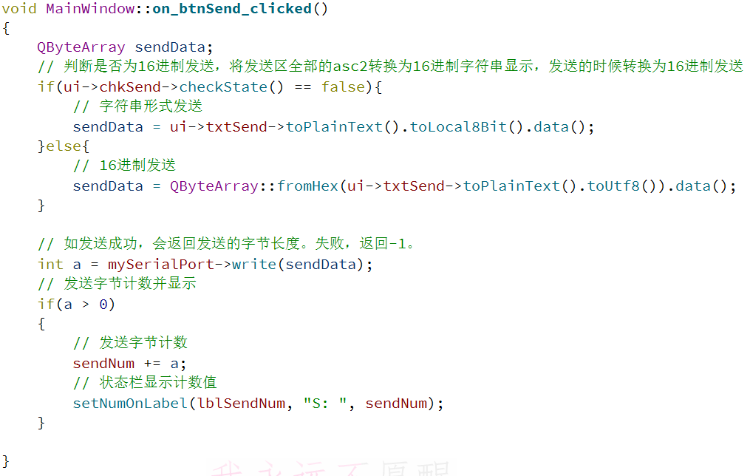
- 清除接受文本框、发送文本框函数
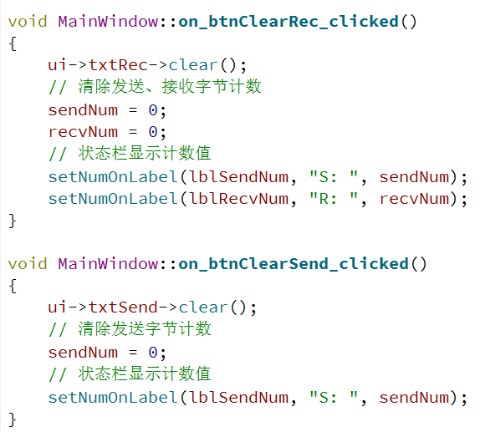
连接到清除接收、清除发送按钮，点击后情况文本框内容，并修改窗口右下角的相关计数值。
- 接受文本信息转换
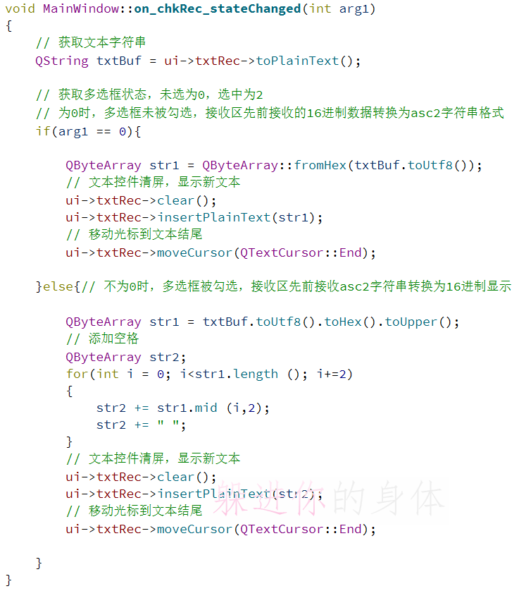
根据UI界面中是否勾选16进制接收，当串口接收信息后触发，把信息进行相应转换。

- 定时发送
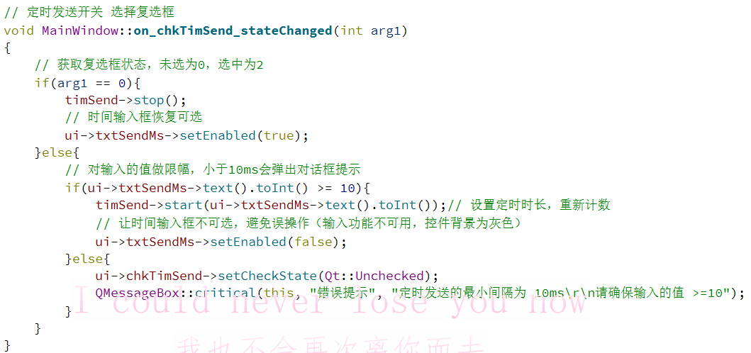
可在UI界面设定延迟发送的时间；在串口打开按钮点击后，无法修改定时发送时间；只能在串口未打开时，可在UI界面设置延时发送时间，并勾选定时发送；当串口打开，准备发送数据后，判断定时发送选项是否被勾选，并会设置Timeout延时一定时间后发送
- 串口扫描
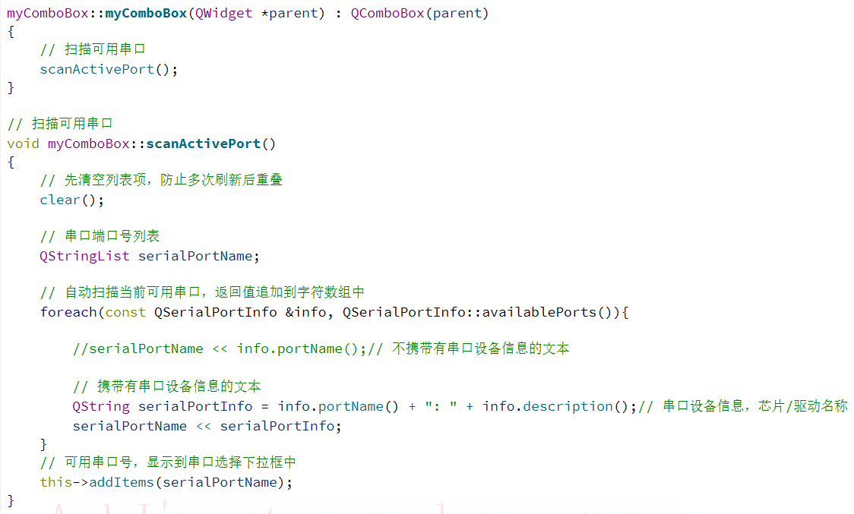
调用QserialPortInof::availablePorts,循环扫描所有可用串口，处理成合适的串口文本信息后，添加到串口选择下拉框中；同时设定当鼠标点击串口选择下拉框触发该函数
- 主要声明对象：
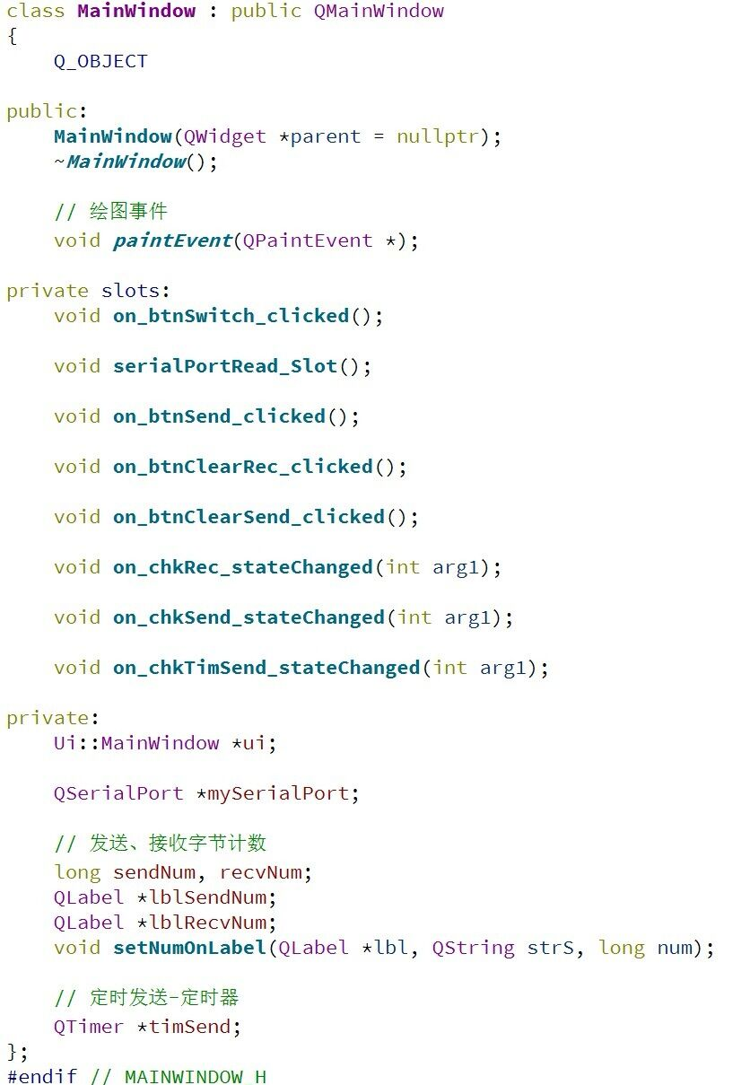
以上是主要用到的对象及各类函数；其中绘图函数是在窗口中画虚线等，便于美观。

五．测试分析
- 移植QT程序至开发板：
首先利用交叉编译工具，对QT工程进行交叉编译生成可执行程序，将可执行程序烧写到SD卡或用ftp协议传输到mx6ull开发板上，用mobaXterm等工具，调试开发板，找到该程序位置并用linux命令运行
- 运行后界面如下所示：
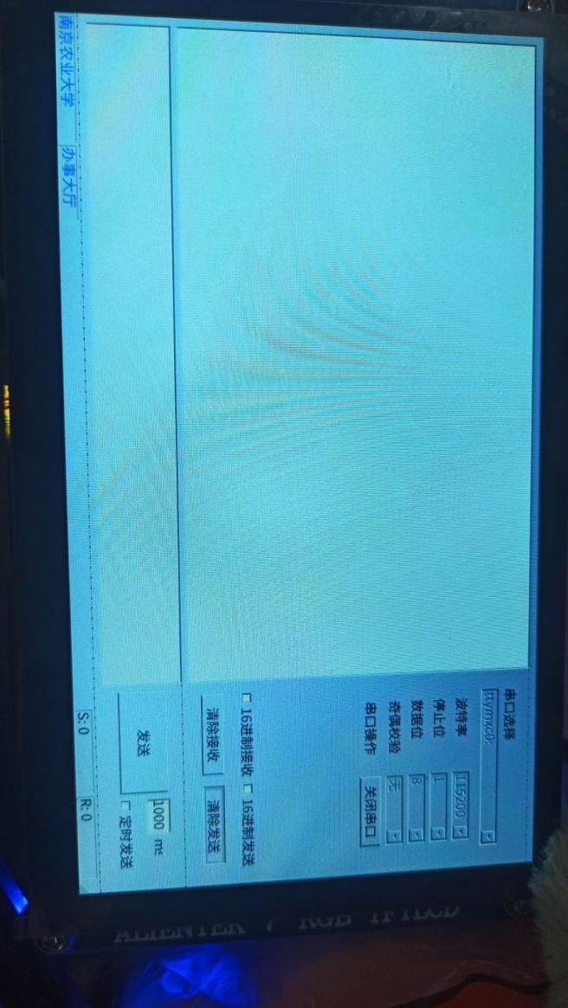
- 为了正确调试，需要关闭主机的mobaXterm，以防占用该端口；打开主机QT工程，并单击打开串口，未提示报错则成功
- 在主机上发送字符，可在开发板上成功接收，在开发板发送字符，在主板上也可成功显示：
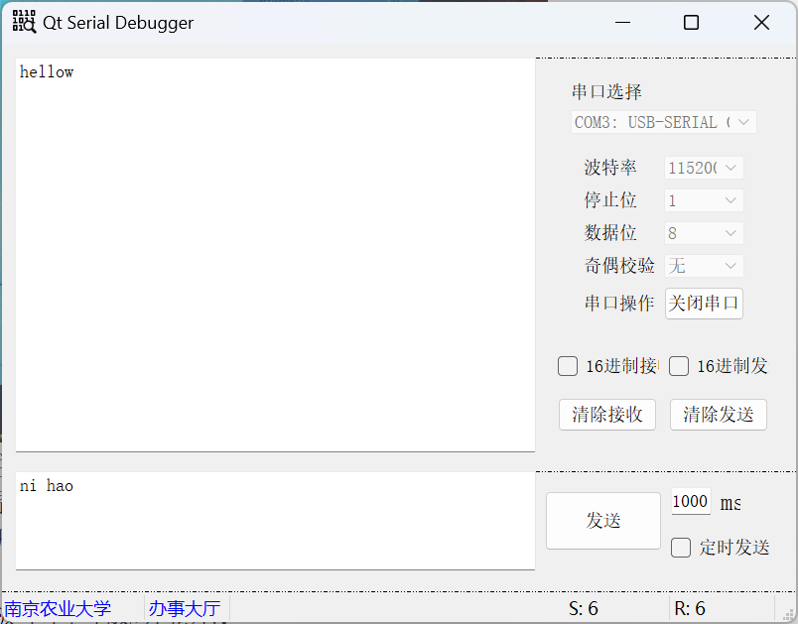

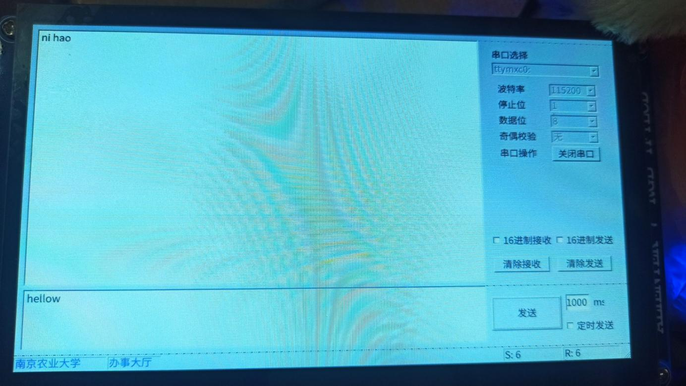

六．成员分工
小组成员 | 学号 | 工作度排名 | 项目中的工作职责
张仪瑄 | 19221107 | 1，40% | 查阅串口调试资料，槽函数、信号处理，串口选择，波特率，停止位，数据位等选择功能按钮
辛健鹏 | 19221109 | 2，30% | 设计UI布局，完成工程的交叉编译；串口调试测试，创新定时发送功能
张国航 | 19221105 | 2，30% | 整合UI布局，开发板环境搭建，16进制接收与发送功能代码移植开发板，协助调试

七．个人实践体会
7.1 张仪瑄 等级评价A
在这次QT项目中，我负责了查阅串口调试资料，并实现了相关功能的代码，包括槽函数、信号处理、串口选择、波特率选择、停止位选择和数据位选择按钮的开发与调试。这段经历让我深刻理解了串口通信的基本原理和QT开发的一些关键技巧。在开始实际编码之前，我花了相当多的时间查阅和学习了关于串口调试的资料。通过这些资料的学习，我了解到串口通信的基本概念和原理，例如波特率、数据位、停止位、奇偶校验等的具体含义和设置方法。这为后续开发打下了坚实的基础。查阅资料不仅帮助我更好地理解了项目的需求，还使我能够在编写代码时更加得心应手，避免了很多常见的错误。QT中的信号与槽机制是其核心特性之一，在这次项目中，我深入实践了这一机制。信号与槽机制使得界面控件之间的交互变得简单而高效。通过将按钮点击事件与相应的槽函数连接，我实现了串口的打开和关闭操作。这种方式不仅使代码逻辑清晰，也提高了代码的可维护性和可扩展性。串口的选择和配置是串口通信的关键环节。在这次项目中，我实现了串口选择、波特率选择、停止位选择和数据位选择等功能按钮。在实现这些配置功能时，我采用了多种技术手段，包括QT的信号与槽机制、界面控件的状态管理等。这些实践不仅提升了我的编码能力，也加深了我对串口通信和QT编程的理解。

7.2 辛健鹏 等级评价A
在此次基于QT的串口调试实验中，我主要负责了UI布局设计、工程的交叉编译、串口调试测试以及创新定时发送功能的开发。
在设计UI布局时，我注重用户界面的友好性和操作的简便性。通过QT Designer，我创建了一个直观的界面，使用户可以轻松地进行串口配置和调试。布局设计时，我参考了多款市面上的串口调试工具，结合实际需求，进行了多次优化迭代。最终的界面不仅美观，而且功能布局合理，操作简单易懂。通过这次实践，我深刻体会到用户体验设计的重要性，一个好的界面设计可以极大地提升用户的使用效率和满意度。
在工程的交叉编译过程中，我面对了不同平台的兼容性问题。通过学习和使用交叉编译工具链，我成功地将QT项目编译到目标平台上。在此过程中，我不仅提高了对编译原理的理解，也掌握了跨平台开发的技能。特别是在解决编译过程中遇到的各种库依赖和兼容性问题时，我积累了很多实战经验，这对我今后的开发工作大有裨益。
创新定时发送功能的实现，是此次项目的一大亮点。为了增加串口调试的灵活性和实用性，我设计并实现了一个可配置的定时发送功能。用户可以根据需求设置发送间隔，实现定时自动发送数据。这一功能不仅提高了调试效率，也增加了工具的实用性。在实现过程中，我学习了QT中的定时器类(QTimer)的使用，并在实际中验证了其稳定性和准确性。
串口调试测试是整个项目的核心部分。通过QT串口类库(QSerialPort)，我实现了串口的打开、关闭、配置和数据收发等基本功能。在实际测试中，我使用了多种串口调试设备，模拟了各种通信场景，确保了程序的稳定性和可靠性。这一过程中，我加深了对串口通信原理的理解，并掌握了处理串口通信异常的技巧，增强了我在实际项目中解决问题的能力。
通过此次基于QT的串口调试项目的开发，我不仅提升了编程技能，还积累了丰富的实际操作经验。这些任务的完成，我不仅深入了解了QT框架的应用，也在实际操作中积累了丰富的开发经验和技术心得。

7.3 张国航 等级评价A
嵌入式系统设计是我入大学学习以来，为数不多的和计算机硬件设计有着极大关系的课程，更是为数不多的软硬件结合，实际使用到硬件，并最终需要在硬件系统中做出成品的课程，对于硬件接触不多的我来说是一个极大的挑战。
最初学习时，通过正点原子的教程，我逐渐配置好了环境，配置环境相当负责，通过配置环境，我也逐渐熟悉了Ubuntu系统。通过几个实验，我逐渐学会了如何使用Qt Creator，以及如何将工程通过交叉编译，放入板子上运行。虽然整个过程用时较多，但最终程序在板子上运行时，也有着不少激动与喜悦。
课程设计的选题我们选择了串口调试，确定好题目后，我们小组对题目进行了分析，并参考老师在群里发的样例程序，对项目进行了工作分配与需求分析，确定了几个工作板块，我们三人每人负责一些板块的工作。我在其中主要负责整合UI布局，开发板环境搭建，16进制接收与发送功能，代码移植开发板，协助调试等工作。
这些工作最初涉及到了我的技术忙点，通过正点原子的教程以及网上查找的大量经验帖子，我最终一点点的实现了16进制信息的发送与接收功能，并且成功通过交叉编译器编译工程，并存入开发板，通过MobaXterm软件完成了在开发板上的运行，并完成了调试工作。

感谢熊博士与助教和同学们在此课程期间的指导与帮助，大家的帮助使得项目在设计与完成期间，有问题时得以及时得到解决，使得项目能够最终完成。

